**Modelo de Caso de Uso (MCU)**

Representa os possíveis usos de um sistema da maneira como são percebidos por um observador externo a este sistema. Cada um desses usos está associado a um ou mais requisitos funcionais identificados para o sistema. A construção desse modelo envolve a definição de diversos componentes: casos de uso, atores e relacionamentos entre eles.

**Caso de Uso**

Segundo Bezzera, um caso de uso (do inglês use case) representa uma determinada funcionalidade de um sistema conforme percebida externamente. Representa também os agentes externos que interagem com o sistema. Um caso de uso, entretanto, não revela a estrutura e o comportamento internos do sistema.

Há três dimensões em que o estilo de descrição de um caso de uso pode variar:

* **Formato**

O formato de uma descrição de caso de uso diz respeito à estrutura utilizada para organizar a sua narrativa textual. Os formatos comumente utilizados são o *contínuo*, o *numerado* e o *tabular.*

* **Grau de detalhamento**

O grau de detalhamento a ser utilizado na descrição de um caso de uso pode variar desde o mais sucinto (descreve as interações entre ator e sistema sem muitos detalhe) até o expandido (descreve as interações em detalhes).

* **Grau de abstração**

O grau de abstração de um caso de uso diz respeito à existência ou não de menção a aspectos relativos à tecnologia durante a descrição desse caso de uso.

**Actores**

Actor é qualquer agente externo ao sistema que interage com o mesmo.

Atores de um sistema podem ser agrupados em diversas categorias:

1. Cargos

2. Organizações ou divisões de uma organização

3. Outros sistemas de software

4. Equipamentos com os quais o sistema deve se comunicar

Um aspecto importante a ser notado é que um ator corresponde a um papel representado em relação ao sistema. Por exemplo, a mesma pessoa pode agir (desempenhar um papel) como um ator em um momento e como outro ator em outro momento. As funcionalidades principais do sistema são definidas tendo em mente os objetivos dos atores primários. Já um ator secundário supervisiona, opera, mantém ou auxilia na utilização do sistema pelo atores primários. Atores secundários existem apenas para que os atores primários possam utilizar o sistema.

**Relacionamentos**

Os componentes que tem a função de relacionar os atores e casos de uso são denominados relacionamentos. Sendo assim, um ator deve estar relacionado a um ou mais casos de uso do sistema. Além disso, pode haver relacionamentos entre os casos de uso ou entre os atores de um sistema.

A UML define os seguintes relacionamentos para o modelo de casos de uso: comunicação, inclusão, extensão e generalização.

**Diagrama de casos de uso**

São modelos simples para documentar de forma esquemática as funções de um sistema a partir do ponto de vista do usuário, bem como as inter-relações das funcoes de um sistema e as relações entre essas funcões e seu ambiente.

Também é possível representar a fronteira do sistema em um diagrama de casos de uso. Essa fronteira é representada por um retângulo no interior do qual são inseridos os casos de uso. Os atores são posicionados do lado de fora do retângulo, para enfatizar a divisão entre o interior e o exterior do sistema.

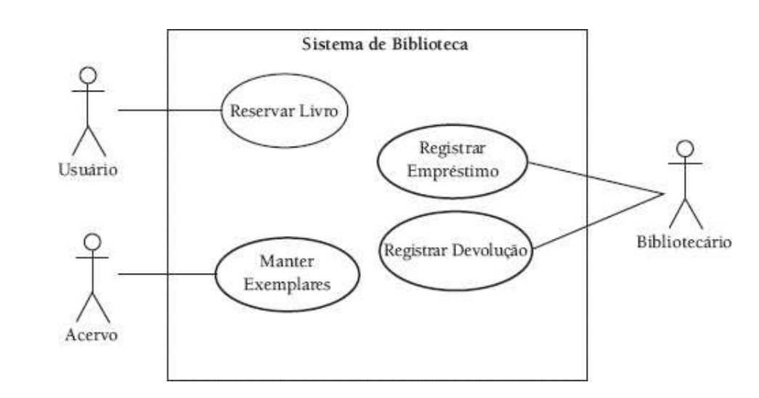

**Relacionamento de comunicação**

Um relacionamento de comunicação informa a que caso e uso o ator está associado. O fato de um ator estar associado a um caso de uso por meio de um relacionamento de comunicação significa que esse ator interage (troca informações) com o sistema com ajuda daquele caso de uso. Um ator pode se relacionar com mais de um caso de uso do sistema.

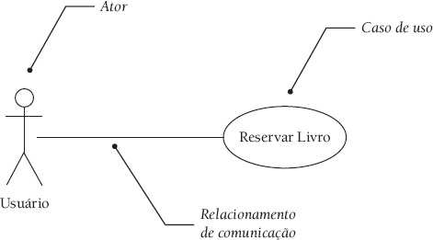

**Relacionamento de inclusão**

O relacionamento de inclusão existe somente entre casos de uso. Deve se usar este relacionamento quando o mesmo comportamento se repetir em mais de um caso de uso. Esse comportamento comum pode ser incorporado em um novo caso de uso, o chamado caso de uso incluso.

Como exemplo de utilização do relacionamento de inclusão, considere um sistema de controle de transações bancárias. Alguns casos de uso desse sistema são Obter Extrato, Realizar Saque e Realizar Transferência. Esses casos de uso têm uma sequência de interações em comum: a que valida a senha do cliente do banco. Essa sequência de interações em comum pode ser descrita em um caso de uso Fornecer Identificação. Dessa forma, todos os casos de uso que utilizam essa sequência de interações podem fazer referência ao caso de uso Fornecer Identificação por meio do relacionamento de inclusão.

O relacionamento de inclusão em que um caso de uso A inclui um caso de uso B é representado por uma seta direcionada de A para B. O eixo dessa seta é tracejado e rotulado com o estereótipo predefinido include.

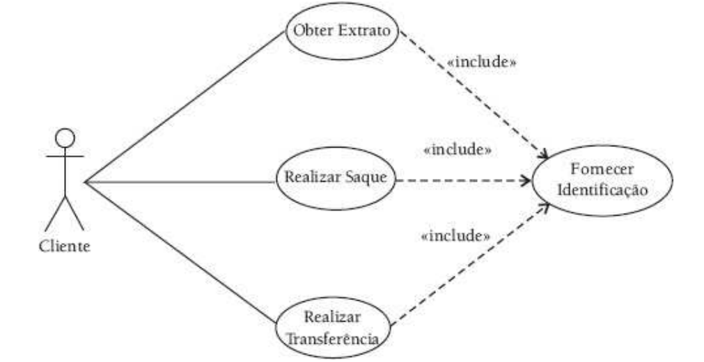

**Relacionamento de extensão**

Considere dois casos de uso, A e B. Um relacionamento de extensão de A para B indica que um ou mais dos cenários de B podem incluir o comportamento especificado por A. Nesse caso, diz-se que A estende B. O caso de uso B é chamado de estendido, e o caso de uso A de extensor.

Use extensão quando um comportamento *eventual* de um caso de uso tiver de ser descrito.

O relacionamento de extensão, em que um caso de uso A estende um caso de uso B, é representado por uma seta direcionada de A para B. Essa seta, de eixo também tracejado, é rotulada com outro estereótipo predefinido pela UML, o extend

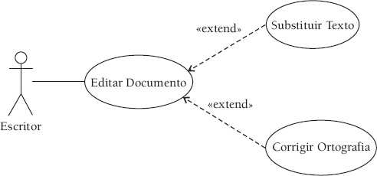

**Generalização entre casos de uso**

O relacionamento de generalização pode existir entre dois casos de uso ou entre dois atores. Esse relacionamento permite que um caso de uso (ou um ator) herde características de outro, mais genérico, este último normalmente chamado de caso de uso (ator) base. O caso de uso (ator) herdeiro pode especializar o comportamento do caso de uso (ator) base.

Na generalização entre casos de uso, sejam A e B dois casos de uso. Quando B herda de A, as sequências do comportamento de A valem também para B. Quando for necessário, B pode redefinir relacionamento as sequências de comportamento de A. Além disso, B (o caso de uso herdeiro) participa em qualquer relacionamento no qual A (o caso de uso pai) participa. Ou seja, todo ator que puder realizar o caso de uso pai pode também realizar qualquer caso de uso filho.

A UML estabelece que o caso de uso mais genérico em uma generalização pode ser concreto ou bstrato. Um caso de uso abstrato não apresenta comportamento associado. Por outro lado, um caso de uso concreto possui algum comportamento.

A generalização entre atores significa que o ator herdeiro possui o mesmo comportamento (em relação ao sistema) que o ator do qual ele herda. Isso implica que, se dois ou mais atores herdam de outro ator A, então todos os casos de uso associados a A identificam os atores herdeiros também como A. Em outras palavras, é impossível para um caso de uso relacionado a A perceber a diferença entre este e qualquer um de seus atores herdeiros; o ator A e seus herdeiros são percebidos como um só pelo caso de uso.

Use generalização entre casos de uso quando você identificar dois ou mais casos de uso com comportamentos semelhantes. Crie, então, um caso de uso mais genérico (de preferência abstrato) e o relacione por generalização aos casos de uso semelhantes.

Use generalização entre atores quando precisar definir um ator que desempenhe um papel que já é desempenhado por outro ator em relação ao sistema, mas que também possui comportamento particular adicional.

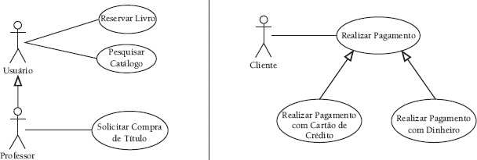

**Possibilidades de relacionamentos entre os elementos do modelo de casos de uso**

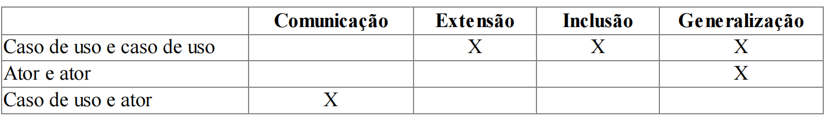

**Referencias:**

BEZZERA, Eduardo. Principios de Analise e Projeto de Sistemas com UML. 3 ed, 2015, Elsevier Editora Ltda